Прибавка к пенсии за «сельский стаж»: ее размер и кому положена в 2020 году?

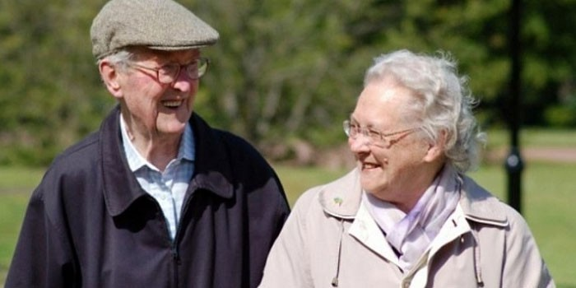
Неработающие пенсионеры, имеющие сельский стаж, с 1 января 2019 года начали получать повышенный размер пенсии. С нового 2020 года размер «сельской» прибавки увеличился.
Право на доплату к пенсии с 1 января 2019 года получили неработающие пенсионеры, имеющие сельский стаж не менее 30 лет и проживающие в сельской местности.
Прибавка в прошлом году составила 1333 рубля. Это 25 % от фиксированной выплаты к страховой пенсии по старости. С нового года размер фиксированной выплаты вырос и составил 5686 рублей 25 копеек. Вслед за ним подросла и «сельская» прибавка – до 1421 рубля.
Напоминаем, что согласно закону «О страховых пенсиях», надбавку к фиксированной выплате к страховой пенсии получат те пенсионеры, кто работали по специальностям, вошедшим в списки соответствующих работ, производств, профессий, должностей, специальностей, утвержденных правительством РФ. В списке работ, производств сельского хозяйства предусмотрены работы в растениеводстве, животноводстве, рыбоводстве в колхозах, совхозах, крестьянско-фермерских хозяйствах, сельскохозяйственных кооперативах, артелях и в других организациях, основным видом деятельности которых является сельское хозяйство.
Важно отметить, что повышение пенсии большинству астраханских селян в 2019 году установлено в беззаявительном порядке, то есть по документам, имеющимся в пенсионном деле. Кроме того, была проведена большая работа по перерасчету пенсий по персональным заявлениям граждан, у которых, к примеру, в материалах выплатного дела отсутствовали требуемые сведения о стаже и заработке.
С января 2020 года эта мера носит заявительный характер, а перерасчет будет производиться с 1-го числа месяца, следующего за месяцем подачи заявления.

